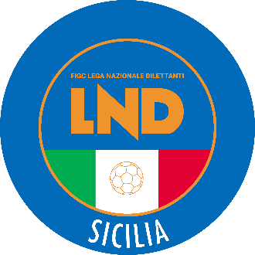
Federazione Italiana Giuoco Calcio
Lega Nazionale Dilettanti
COMITATO REGIONALE SICILIA

Via Orazio Siino s.n.c., 90010 FICARAZZI - PA
CENTRALINO: 091.680.84.02
FAX: 091.680.84.98
Indirizzo Internet: sicilia.lnd.it
e-mail:crlnd.sicilia01@figc.it

Stagione Sportiva 2021/2022

Comunicato Ufficiale n° 201 del 12 dicembre 2021

1. COMUNICAZIONI DEL COMITATO REGIONALE

Comunicazioni dell’ufficio Attività Agonistica

attivitaagonistica@lndsicilia.legalmail.it
sicilia.attivitaagonistica@lnd.it

CALCIO A 11 MASCHILE
Le suddette gare:
Campionato di Eccellenza Girone A
Canicatti/Nissa del 12.12.2021 ore 14.30

Campionato di Prima Categoria Girone B
Don Bosco Mussomeli/Ravanusa del 12.12.2021 ore 14.30

SONO RINVIATE A CAUSA DEI TRAGICI EVENTI CHE SI SONO ABBATTUTI SULLA COMUNITA’ DI RAVANUSA

.
PUBBLICATO ED AFFISSO ALL’ALBO DEL COMITATO REGIONALE SICILIA IL 12 dicembre 2021

IL SEGRETARIO IL PRESIDENTE
Wanda COSTANTINO Sandro MORGANA

